ГАУ ДПО РК «КАРЕЛЬСКИЙ ИНСТИТУТ РАЗВИТИЯ ОБРАЗОВАНИЯ»
ЦЕНТР ЭТНОКУЛЬТУРНОГО ОБРАЗОВАНИЯ

РЕСПУБЛИКАНСКАЯ ОЛИМПИАДА ШКОЛЬНИКОВ
ПО КАРЕЛЬСКОМУ, ВЕПССКОМУ И ФИНСКОМУ ЯЗЫКАМ

ОЛИМПИАДА ПО ФИНСКОМУ ЯЗЫКУ
9-11 КЛАСС

КЛЮЧИ

Фамилия, имя, отчество участника олимпиады:
________________________________________________________________________
________________________________________________________________________

Муниципальный район, населенный пункт, школа, класс:
________________________________________________________________________
________________________________________________________________________

Количество лет изучения финского языка:
________________________________________________________________________
________________________________________________________________________

Фамилия, имя, отчество учителя финского языка:
________________________________________________________________________
________________________________________________________________________

2024

1.

Hei!
Nimeni on Kyöpeli.
Olen karkausvuoden haamu.
Tiedätkö, mikä on karkausvuosi?
Lue haamu-uutiseni ja valitse sitten alta oikeat vaihtoehdot.

Vuosi 2024 on karkausvuosi. Karkausvuotta vietetään neljän vuoden välein.
Karkausvuosina helmikuussa on 28 päivän sijaan 29 päivää. 29. helmikuuta vietetään ns. karkauspäivää.
Ilman karkauspäivien lisäämistä helmikuun loppuun vuodenajat ja kalenteri alkaisivat pikkuhiljaa kulkea eri tahtia. Kalenterivuoden pituus on 365 vuorokautta. Maan kierto Auringon ympäri kestää noin 365 päivää, 5 tuntia, 48 minuuttia ja 46 sekuntia. Niinpä neljässä vuodessa ylimääräisiä tunteja kertyy noin vuorokauden edestä.
Pääsääntöisesti karkausvuosia ovat kaikki neljällä jaolliset vuodet, kuten vuosi 2024. Poikkeuksen tekevät tasavuosisadat: ne ovat karkausvuosia vain, jos ne ovat jaollisia luvulla 400. Tästä syystä vuosi 2000 oli karkausvuosi mutta 2100 ei ole.
Aikaisemmin karkauspäivää vietettiin Suomessa 24. helmikuuta, mutta perinne muuttui vuonna 1998, jolloin karkauspäivän viettäminen siirtyi helmikuun 29. päivään.
Karkauspäivä on suomalaisessa kalenterissa nimipäivätön päivä.

 |  | OIKEIN | VÄÄRIN
1 | Karkausvuodessa on 52 viikkoa ja kaksi päivää. | O
2 | 29.2. on Suomessa Kalevalan päivä. |  | V
3 | Maan kierto Auringon ympäri kestää yli 365 päivää. | O
4 | Vuosi 1600 oli karkausvuosi. | O
5 | Seuraavaa karkausvuotta vietetään vuonna 2100. |  | V
6 | Vuonna 2020 karkauspäivää vietettiin Suomessa 24.2. |  | V
7 | 29.2. on Kyöpelin nimipäivä suomalaisessa nimipäiväkalenterissa. |  | V
8 | Karkausvuoden helmikuu on kalenterin lyhin kuukausi. | O

2.

Hyvä!
Nyt sinä tiedät, mikä on karkausvuosi.
Karkausvuotena nurinkurinen eli väärä voi olla mikä tahansa. Mitkä seuraavista juhlista ovat nurinkurin?

1 | Kekri on hyvin vanha sadonkorjuun ja uuden vuoden juhla. | OIKEIN
2 | ”Aprillia, syö silliä!” on Suomessa tutuin ystävänpäivän loru. | NURINKURIN
3 | Elias Lönnrotin muistopäivää vietetään suomen kielen päivänä 9.4. | OIKEIN
4 | Jouluna yö on lyhimmillään ja Lapissa aurinko ei laske lainkaan. | NURINKURIN
5 | Laskiaisena lasketaan mäkeä ja syödään mantelimassalla täytettyä laskiaispullaa. | OIKEIN
6 | Uutenavuotena lapset pukeutuvat noidiksi ja käyvät virpomassa. | NURINKURIN
7 | Pääsiäiseksi olohuoneeseen kannetaan koristeltavaksi pääsiäskuusi. | NURINKURIN
8 | Vappuna pöytä notkuu herkuista: on kinkkua, lipeäkalaa, graavilohta, rosollia ja laatikoita. | NURINKURIN

3.

Hellurei!
Pidän kovasti anagrammeista, koska niissä kirjaimet ovat nurin kurin. Esimerkiksi:
Mikä eläin on kassi? – Kissa.
Mikä vaate on tikka? – Takki.
Mikä ruumiinosa on taso? – Otsa.

Osaatko itse ratkaista seuraavan anagrammin?
Millainen henkilö on sikala?
Kirjoita vastaus.

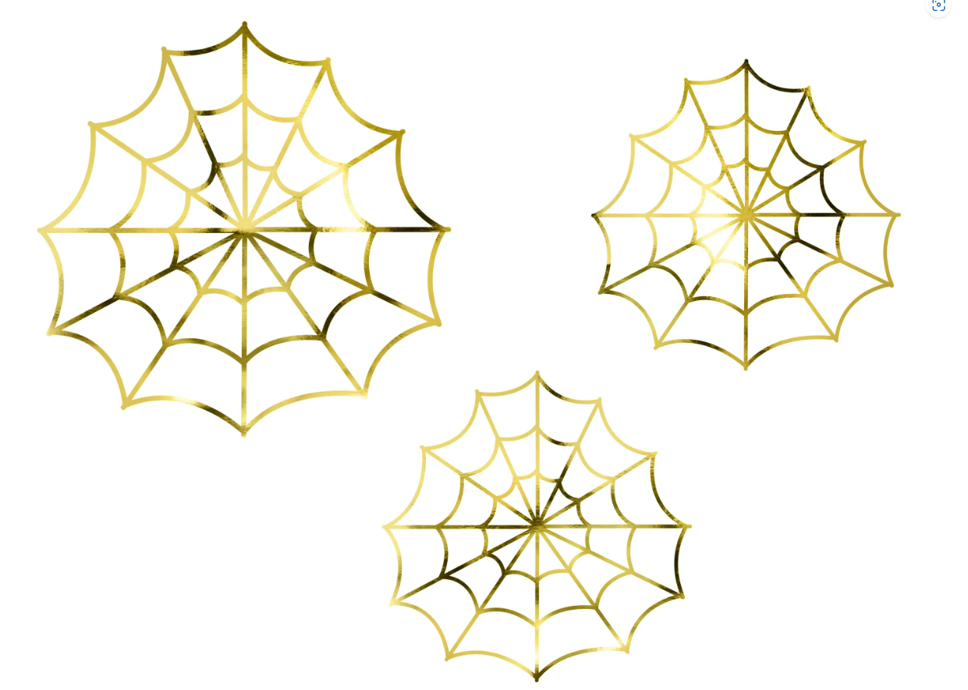

Oikea vastaus: laiska

4.

Ups!
Koko päiväkin voi mennä nurinkurin karkausvuotena. Kuuntele kertomus Menna-tytön nurinkurisesta aamusta ja pomi alta 3 nurinkurisuutta, joista tekstissä kerrotaan.

Oli tuikitavallinen syksyinen maanantaiaamu.
Menna havahtui sängyssään herätyskellon ääneen. Koulu alkaisi puolen tunnin päästä.
Menna oli innoissaan, vaikka ykkösluokan aloitus kaksi viikkoa sitten oli jännittänyt hieman. Koulu olikin yllättävän mukavaa, eikä Mennaa harmittanut nousta yhtään.
Hän meni kylpyhuoneeseen hammaspesulle.
- Mitä ihmettä? – Menna mutisi unisena ja rapsutteli päätään.
Hammastahnan paikalla oli suolapurkki.
Hän mietti oitis, oliko kävellyt taas unissaan. Mennalla oli ollut pienempänä siihen taipumusta, mutta ei sitä kyllä muutamaan vuoteen ollut tapahtunut.
Silloin kun Menna käveli unissaan, oli hän jostain syystä vaihdellut tavaroiden paikkoja. Isä oli esimerkiksi löytänyt kaukosäätimen tilalta ketsuppipurkin. Tai oikeastaan isä oli huomannut sen vasta sitten, kun oli istunut sen päälle sohvalle ja kauhea määrä ketsuppia oli singonnut upouudelle valkoiselle matolle. Äiti ei oikein tykännyt siitä, mutta Mennaa muisto jopahan nauratti.
Mystinen suola kylpyhuoneessa unohtui Mennalta, kun hän saapui keittiöön.
- Tässä aamupalasi, - äiti sanoi ja antoi Mennalle ison kulhollisen karkkia. - Minun täytyyy nyt joutua, etten myöhästy töistä. Nähdään iltapäivällä, - äiti sanoi ja syöksyi ovesta ulos.
Menna jäi sanattomana seisomaan keittiöön tuijottaen karkkikulhoa.
- Siis, onko tämä joku vitsi, - Menna mietti ja katseli ympärilleen löytääkseen piilokameroita.
Tämän on pakko olla kepponen. Äiti oli niin kovin tarkka karkinsyönnistä. Lauantaisin Menna sai syödä herkkuja ja silloinkin vähemmän kuin olisi itse halunnut. Yleensä aamupalaksi oli kaurapuuroa. Mikä ihme tätä päivää vaivasi?
- Tassu, sattuisitko olemaan tietoinen, onko tänään aprillipäivä? - hän kysyi keittiöön tepastelleelta kissaltaan.
Mennan yllätykseksi naukumisen sijaan kissa haukahti hänelle ihan kuin koira.
- Nyt taitaa olla minun aikani lähteä kouluun, - Menna sanoi Tassulle hiukan säikähtäneenä, nappasi koululaukkunsa ja astui ulos ovesta.

1 | Pesuhuoneessa hammastahnan paikalla oli suolapurkki. | X
2 | Aamupalaksi äiti tarjosi Mennalle ison kulhollisen karkkia. | X
3 | Tassu-kissa haukahti Mennalle ihan kuin koira. | X
4 | Äiti ei lähtenyt töihin vaan jäi kotiin leikkimään kissan kanssa.
5 | Isä söi aamulla ketsuppia kaurapuuron kanssa.
6 | Mennan koululaukku käveli unissaan.

5.

Varo!
Joskus asiat ovat nurin kurin, koska ihmiset eivät ymmärrä toisiaan. Ymmärrätkö asiat oikein? Katso video ja poimi alta oikeat väitteet.

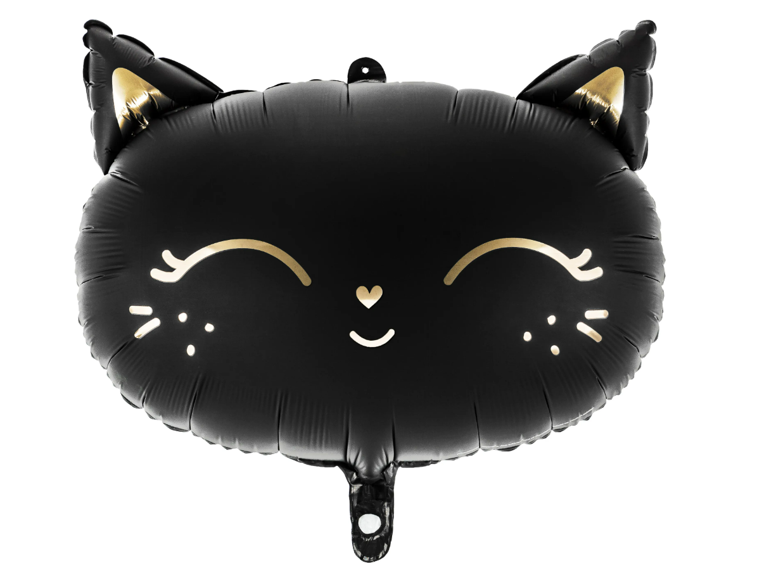

OIKEAT
VÄITTEET
1 | Ada kutsui ystäviään omille synttäreilleen.
2 | Kitty ei ollut koira, vaan kolli.
3 | Kitty oli 20 vuotta vanha.
4 | Vieraat lahjoittivat päivänsankarille ison luun. | X
5 | Aaron oli allerginen kissalle. | X
6 | Päivänsankari ei saapunut paikalle. | X
7 | Päivänsankari istui keittiössä sähköhellassa.
8 | Adalla ei ollut mitään lemmikkiä.
9 | Milla astui vahingossa kissan hännän päälle.
10 | Vieraille tarjottiin voileipäkakkua.

6.

Keksi oma juttu jostain nurinkurisesta päivästä, juhlasta, oppitunnista jne. Kirjoita vahintään 10 lausetta.





